**1.** **WARM UP + REVISION:** teacher's choice

Ivana není v Brně. Kde je? Je v Bratislavě. Proč? Protože studuje tam něco.

Bratislava: kde je? Na **Slovensku** × na **Slovácku**.

**Otázky**

Co dělat večer?

Omlouvám se.

Jsem pozdě = I am retarded × JDU pozdě: I „go“ late

* Pít pivo.
  + Jak**é** pivo je dobr**é**?
  + Mám rád Poličku. < Polička
  + Hauskrecht.
  + Odkud je **Hauskrecht**? Z Brna. Je lokální.
    - Můžete jít na exkurzi.
* Sportovat.
  + **Kde** sportujete?
  + Na **Kraví Hoře** < Kraví Hora (Náměstí míru)
    - Kráva
    - Hora: a mountain < nahoře
    - Je tam restaurace, jmenuje se **Monte** bú.
  + Co je tam? Na Kraví Hoře?
    - Supermarket / obchod
    - Koleje Náměstí míru
    - Kostel: church
    - Park
    - Planetárium
    - Tramvaj číslo 4
    - Autobus číslo 68
    - Bazén: můžete tam plavat
    - Draken
* Studovat
  + Co studujete?
  + Studuju češtinu (czech language)
  + Studuju medicínu anglicky.
* Poslouchat klasickou hudbu.
  + Koho rád posloucháte?
  + Poslouchám Mozarta, Bacha, Rachmaninova,
* Vařit.
  + Co vaříte?
    - Palačinky a nutelu.
    - Grilovaného lososa.
    - Nudle.
  + Co umíte vařit?
    - Zmrzlinu????
    - Dort
    - Polévku miso
    - Steak
    - Pastu = toothpaste
    - Těstoviny: pasta
      * Špagety
    - Knedlík je dobrý? Fakt dobrý? Ano.
    - Hot dog = 200 korun
    - Párek v rohlíku
    - Bramborovou polévku
    - Brambory
    - Smažené vejce (egg)
      * 100 receptů
      * Smažené ovulace
* Kde bydlíte? Na ulici Gorkého v centru.
  + Na ulici Kamenná blízko Vídeňská.

Co děláte večer? – Večer čtu knihu.

Co **JSTE** dělal minulý týden? – Nevím.

Koho znáš v Brně? Všechny.

**Kde** jste **pil** / byl o víkendu? Doma. **Moje dcera měla narozeniny.**

**Kolikátého** má tvoje dcera narozeniny? – 10/3

Kolik je **jí** let? Jsou jí **2 roky**.

Znáte českou sportovkyni? Ano, znám.

Biatlon: Kamila Koukalová

Ivana Rešková

Kubíčková: profesorka anatomie

Martina Navrátilová: tenistka

Karel Gott: kde bydlí? V nebi. V pekle (hell).

**2.** **GRAMMAR:** **the future tense**

# Být in future

* BUDU = I will be
* BUDEŠ = you will be
* BUDE = s/he will be
* BUDEME = we will be
* BUDETE = you will be
* BUDOU = they will be

**Kde budete** o víkendu? Doma, v Budapešti (moje přítelkyně je tam), v knihovně, v kině, na fakultě sportu (budu hrát basketbaly **s Čechy**)

Budu knihou = I will be a book (temporalily)

# OTHER VERBS + inifitiv (T)

* BUDU = I will be
* BUDEŠ = you will be
* BUDE = s/he will be
* BUDEME = we will be
* BUDETE = you will be
* BUDOU = they will be

Budu studovat, budu sportovat, budu hrát tenis…

Co ne/budete dělat o víkendu?

* Budu **tancovat**.
* Budu **vařit**.
* **Budu** studovat**.**
* Budu spát a pít.
* Budu uklízet.
* Nebudu uklízet.
* Nebudu plavat.
* Nebudu lyžovat.

## Verbs of motion: NO ***BUDU***

* Jít
  + Pů**jdu**. I will go pojdu = i will die
  + Pů**jdeš**. you will go
  + Pů**jde**
  + Pů**jdeme**.
  + Pů**jdete**.
  + Pů**jdou**.
* Jet
  + Po**jedu**. I will go
  + Po**jedeš**. you will go
  + Po**jede**
  + Po**jedeme**.
  + Po**jedete**.
  + Po**jedou**.
* Letět
  + Poletím
  + Poletíš
  + Poletí
  + Poletíme
  + Poletíte
  + Poletí

FUTURE TENSE OF „perfective verbs“

* Dám si pivo.

[Budoucí čas = the future tense](https://is.muni.cz/auth/el/med/jaro2022/aVLCJ0282/110611535/budouci_cas_-_future_tense_kfznfnrv.pdf?predmet=1414979)

* Complete the table and learn how to form the future tense - Textbook: page 65 (+ document above).
* Listen to the dialogue and fill in the gaps, observe the future tense - Textbook: page 65/ex. 3: [AUDIO LINK](https://www.czechstepbystep.cz/coLm4dEPxQE9/uploads/2018/06/CD1_track_72.mp3)

1. Jsem unavený
2. Budeme DOMA.
   1. Co maminka?
   2. Co anatomie?
3. Do kina
4. **Na výlet**: for a trip
5. **Na výlet?**
   1. **Pojedu sám/sama = alone**
   2. **Sama doma.**
6. **Já pojedu TAKY.**

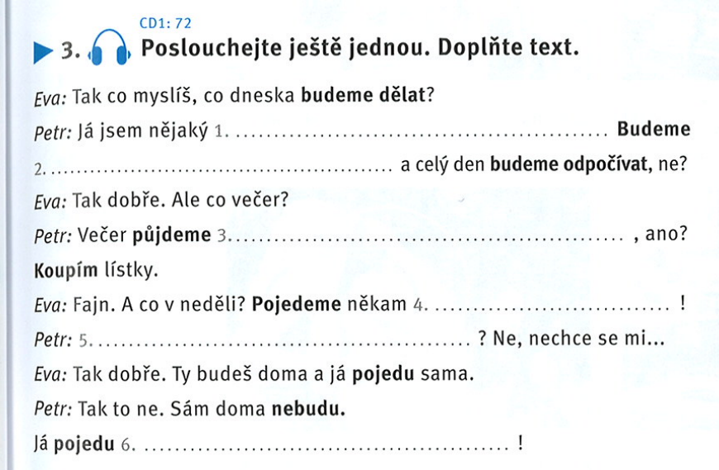



**PAUZA! Do 9.40**

* Complete the exercises in the Textbook: page 66/ex. 5 + 6 + 8 + 9.

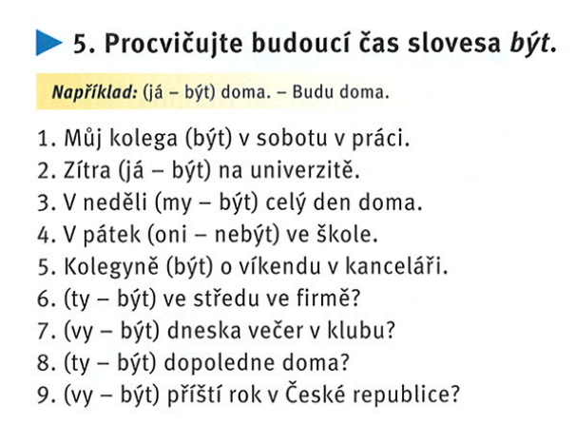



1. Bude
2. Budu
3. Budeme
4. Nebudou
5. Bude
6. Budeš
7. Budete
8. Budeš
9. Budete

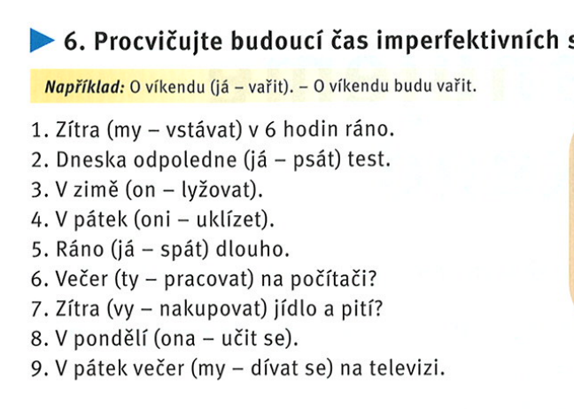

1. Budeme vstávat
2. Budu psát
3. Bude lyžovat
4. Budou uklízet
5. Budu spát
6. budeš pracovat
7. budete nakupovat
8. bude se učit
9. budeme se dívat

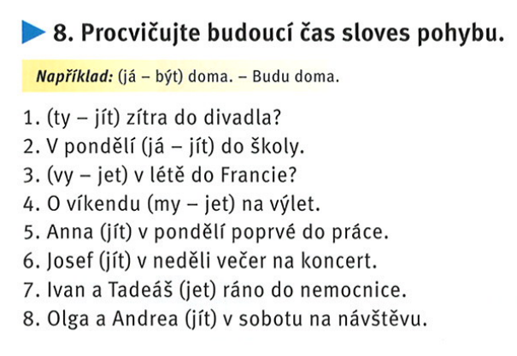

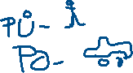

1. půjdeš
2. půjdu
3. pojedete
4. pojedeme
5. půjde
6. půjde
7. pojedou
8. půjdou

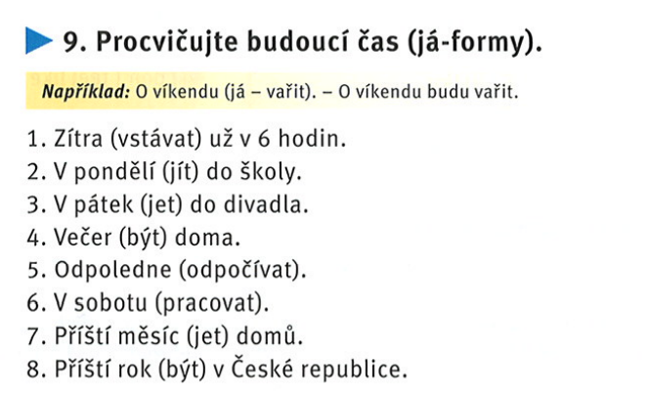

1. budu vstávat
2. půjdu
3. pojedu
4. budu
5. budu odpočívat
6. budu pracovat
7. pojedu
8. budu

**3. SPEAKING**

* Use the random wheel: make future forms of verbs and use them in sentences: [RANDOM WHEEL](https://wordwall.net/resource/5318304/budouc%C3%AD-%C4%8Das)

Nakupovat **víno** v supermarketu? Ne. 0,7l / 100 Kč

Vinárna: 1 litr / 60 Kč

Kavárna

Pekárna: bakery

Cukrárna < cukr

**4. WORKING IN GROUPS**

* Learn new time expressions which are used in connection with the future - Textbook: page 66, grey box.
* Ask your colleagues questions about their future plans + answer their questions: example: *Co budeš dělat zítra? Co budeš dělat příští týden? Kam pojedeš v létě? Kde budeš bydlet v roce 2030? …*

**5. READING AND WRITING**

* Read the text about Tom's plans - Textbook: page 70/ex. 13.
* Transform the text into the future tense and answer the questions in exercise 14.

**6. PRACTICE**

* Work with the Workbook (the green book): pages 87/ex. 5;  page 88/ex. 7 + 8 + 9; page  89/ex. 10 + 11.